Муниципальное автономное 
дошкольное образовательное учреждение
«Детский сад № 16»

Применение технологий успешной социализации
ребенка в дошкольной образовательной организации

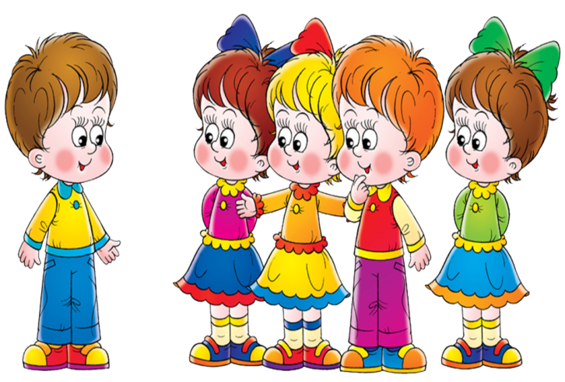

г.о. Краснотурьинск, 2019 год

Аннотация
Методическое пособие – брошюра «Применение технологий успешной социализации ребенка в дошкольной образовательной организации» включает методический материал по использованию и применению технологии Н.П.Гришаевой.
Практический материал систематизирован и решает задачи воспитательно – образовательной работы в ДОО.
Использование материалов брошюры позволяют оказать методическую помощь участникам образовательного процесса по внедрению технологий
успешной социализации ребенка.
В брошюру включены игры, направленные формирование умения правильно оценивать свои поступки и поступки других, развитие умения договариваться, разрешать конфликты со сверстниками.

СОДЕРЖАНИЕ
Введение ……………………………………………………………. 3
I.Современные технологии эффективной социализации в ДОУ
Н.П. Гришаевой …………………………………………………… 5
1.Технология «Клубный час»…………………………………….. 7
2.Технология «Дети – волонтеры»………………………………. 9
3. Технология «Проблемная педагогическая ситуация»
Из опыта внедрения технологии в МА ДОУ № 16 …….……… .10
4.Технология «Ежедневный рефлексивный круг»…………… 13
II. Игры, направленные на успешную социализацию детей…14

Список литературы

ВВЕДЕНИЕ
С введением ФГОС ДО, вопросам позитивной социализации и индивидуализации, развитию личности детей дошкольного возраста уделяется особое внимание.

ФГОС ДО пункты 2.3,2.4
  - Программа формируется как программа психолого-педагогической поддержки позитивной социализации и индивидуализации, развития личности детей дошкольного возраста;
  - Программа направлена на: создание условий развития ребенка, открывающих возможности для его позитивной социализации, его личностного развития, развития инициативы и творческих способностей на основе сотрудничества со взрослыми и сверстниками и соответствующим возрасту видам деятельности.

Социализацию не следует понимать как освоение социальных норм, правил и ролей. И дальше не двигаемся. Т.е. в результате может создаться ложное впечатление, что Стандарт предполагает формирование послушного и удобного ребёнка, который оправдает ожидания учителей начальной школы.
В первую очередь, социализация предполагает развитие в дошкольном возрасте мотивационно - ценностной сферы. И это потребность в любознательности, познании мира, универсальные подходы к осознанию мира , часто в виде вопросов «когда?», «почему?», «где?», с желанием и потребностью в творчестве, которые воплощаются в игровой, изобразительной деятельности.
Ещё один важнейший момент, связанный с социализацией - это развитие у ребёнка способности сотрудничать, общаться не только со сверстниками и взрослыми, но уметь строить сотрудничество, направленное на освоение системы базовых ценностей культуры и освоение морально - этических норм.
Хорошо известно, что освоение этих норм осуществляется не в процессе нравоучений, моралей, нотаций, которые читает взрослый, а в процессе реальной совместной деятельности, в которой дети прислушиваются друг к другу, помогают, делятся друг с другом и тем самым осваивают базовые человеческие отношения.
Основная цель педагогов детского сада – помочь детям войти в современный мир, такой сложный, динамичный, характеризующийся множеством негативных явлений, оказывать детям квалифицированную помощь в сложном процессе вхождения в мир людей. Поэтому столь важна организация педагогических условий, в которых ребенок раскрывается как яркая индивидуальность, передает свое видение мира, входит в социальные отношения, осознавая свою ценность и неповторимость.
1.Современные технологии позитивной социализации детей дошкольного возраста, автор Н.П. Гришаева
Автор современных технологий эффективной социализации ребенка в дошкольной образовательной организации Наталья Петровна Гришаева, руководитель инновационной площадки по социализации дошкольников ДОО Академии образования. Главной задачей внедрения данных технологии является развитие у детей дошкольного возраста социальных навыков, формирование личностных качеств. Развивающие технологии Н.П. Гришаевой возможно внедрять в образовательную деятельность как организованную, в режимных моментах, так и в самостоятельной деятельности:

- «Ежедневный рефлексивный круг» . Благодаря данной технологии у детей формируется умение слушать и понимать друг друга.

- Педагогическая технология «Клубный час» заключается в том, что дети могут в течение одного часа перемещаться по всему зданию детского сада, соблюдая определенного правила поведения. Основная цель технологии – сформировать у дошкольников умение планировать свои действия и оценивать их результаты.

- Цель технологии «Проблемная педагогическая ситуация» – самоопределение детей в эмоционально напряженной для них ситуации, в которой необходимо принять собственное решение без участия взрослого, дать оценку своим действиям, извлечь уроки из собственного поведения.

- Главной задачей педагогической технологии «Дети – волонтеры»- является создание такой ситуации развития, при которой формирование игровой деятельности и передача игрового опыта происходит в естественной среде, а не по показу и рассказу воспитателя.

- Технология «Социальная акция» направлена прежде всего на консолидацию усилий педагогов и родителей по развитию гражданской позиции у дошкольников, а также является тем средством и способом, которые позволяют реально включить родителей в жизнь детского сада.

- Технология «Волшебный телефон» – это телефон доверия для детей, который дает им возможность открыть сказочному персонажу то, что они не доверили бы никому из взрослых

- Технология «Ситуация месяца», дает возможность ребенку проявить спонтанную инициативу, показать и представить то, чему они научились в течении месяца, пообщаться не только со своими ровесниками, и с детьми разного возраста, но и с родителями.

Комплексное использование данных технологий в условиях образовательного учреждения будет способствовать эффективной социализации детей дошкольного возраста, достижению целевых ориентиров социально – коммуникативного развития в соответствии с ФГОС ДО
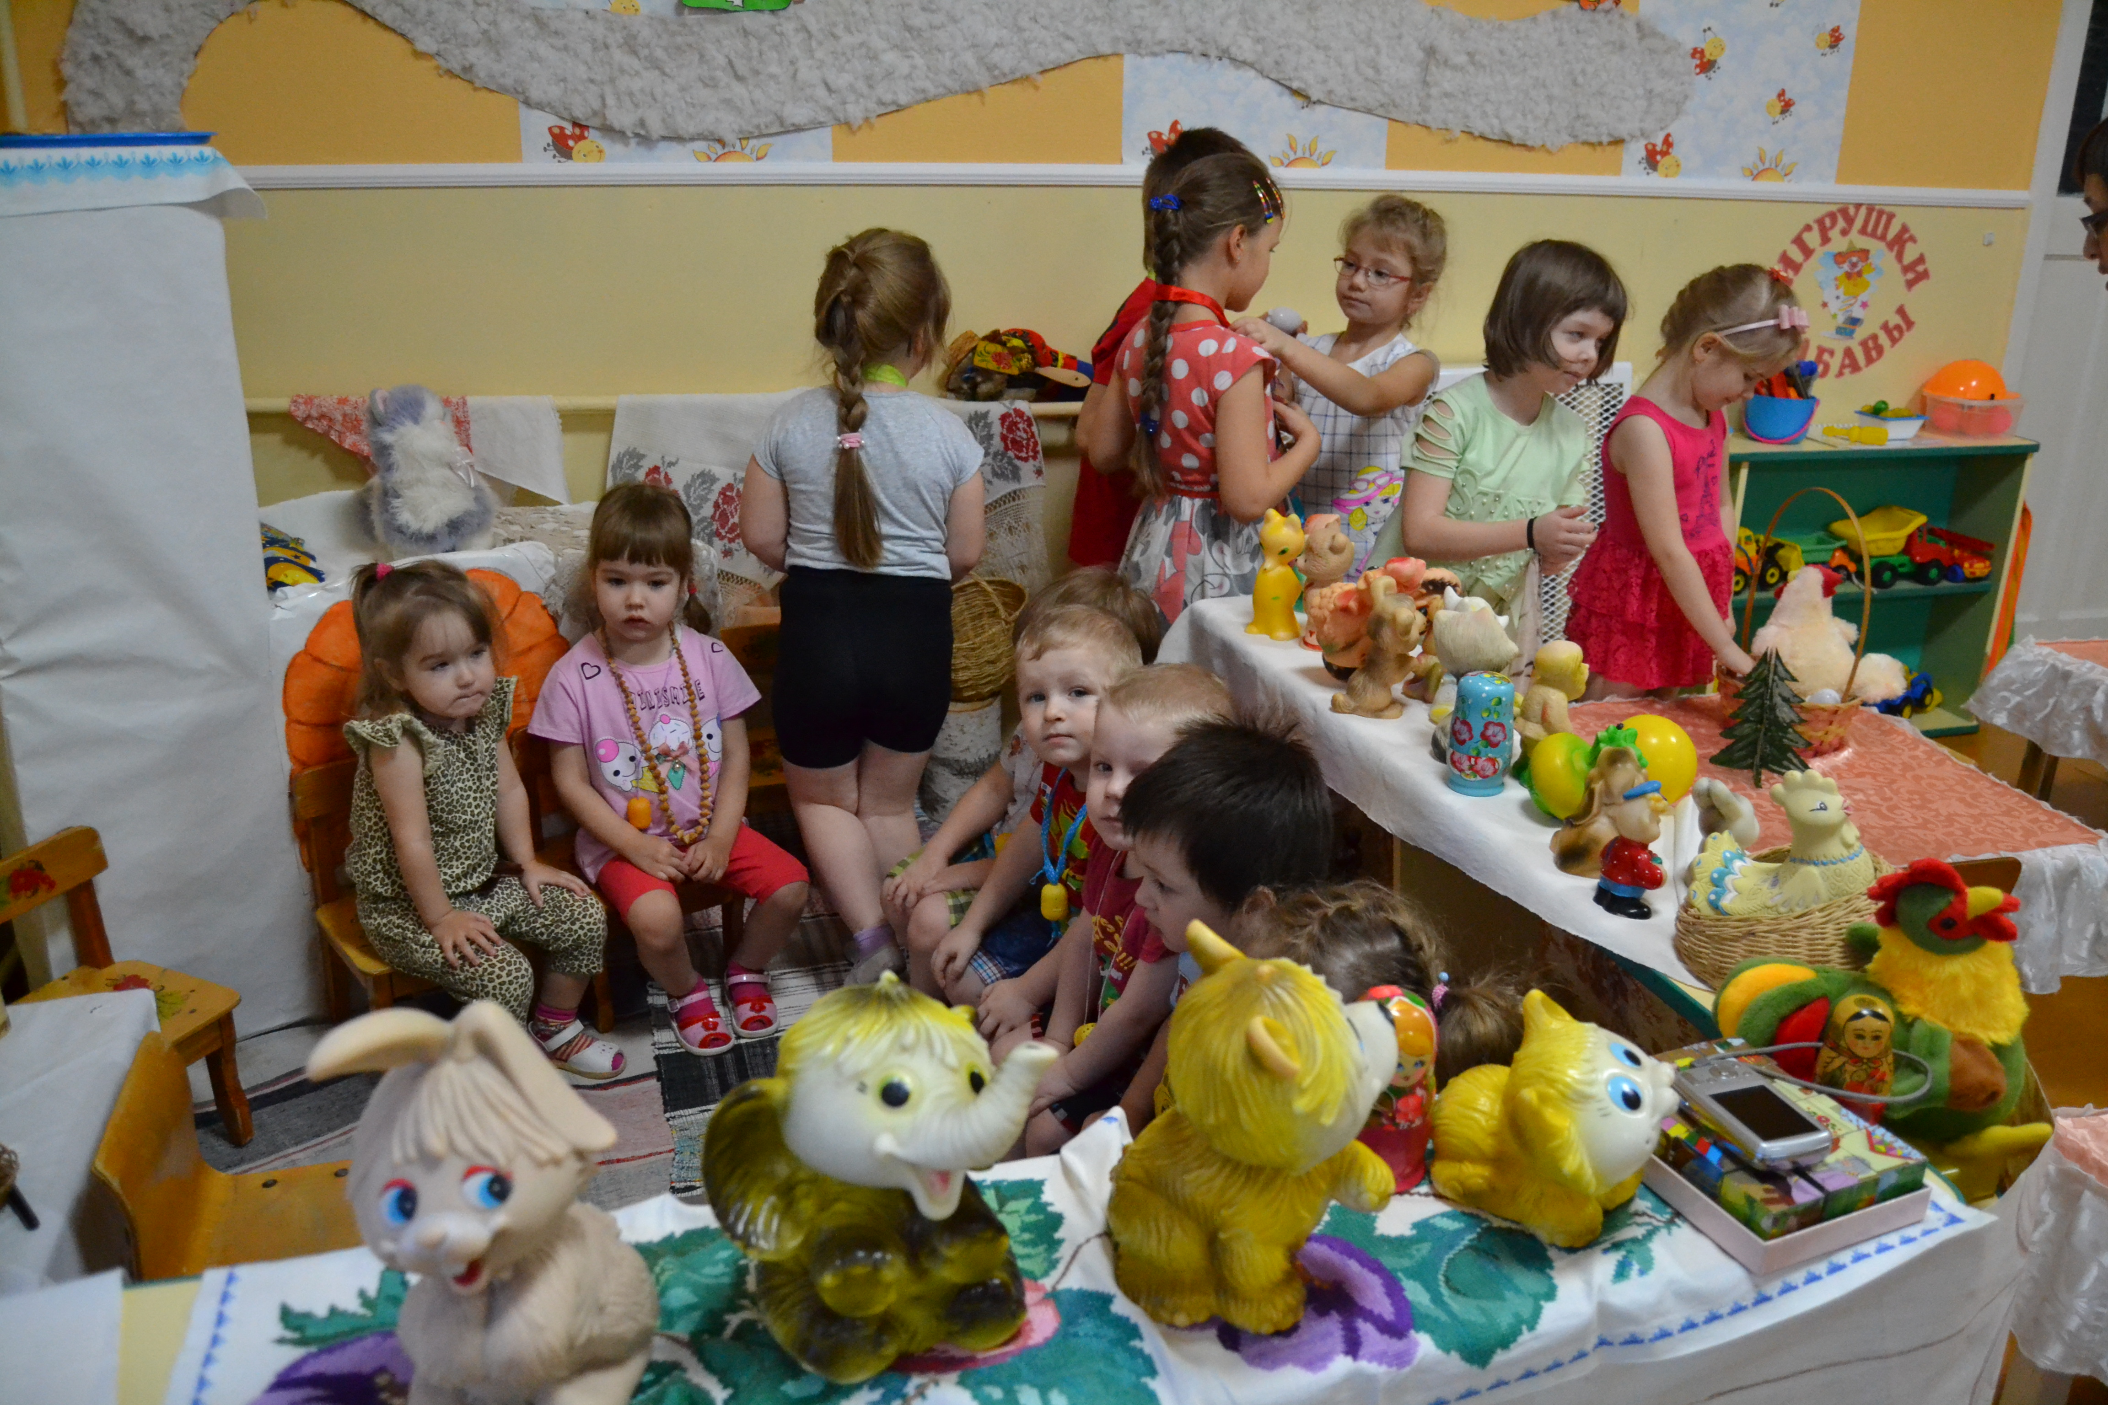

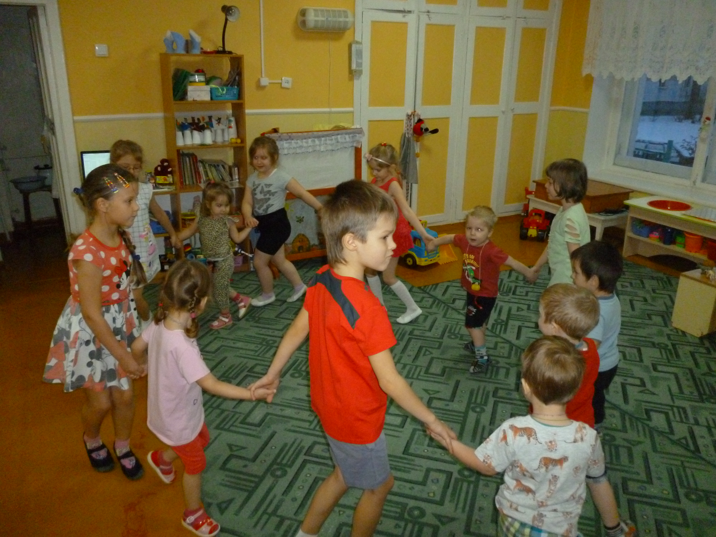

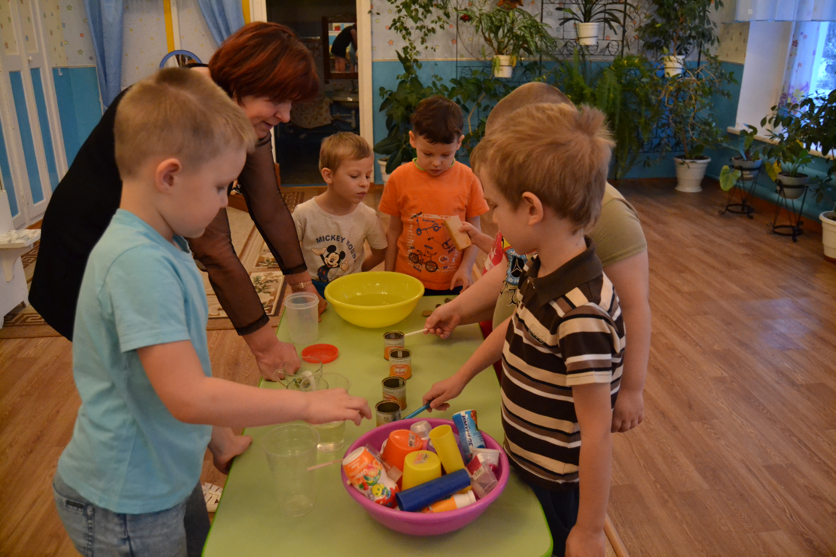

1.Технология социализации «Клубный час»
Становясь членом общества, частью детского коллектива, ребенок нуждается в полноценном общении, ему необходимо иметь друзей, единомышленников, ему важно, чтоб к его словам прислушивались.
Умение «правильно» общаться (социальная роль — «Ребенок как член коллектива») начинает формироваться уже в детском саду. Известно, что именно в старшем дошкольном возрасте закладываются предпосылки становления личности. Начинается развитие саморегуляции поведения, формируется важнейшее личностное новообразование этого возраста – произвольная регуляция поведения и деятельности, способность к самоконтролю.
Вот тут и необходимо создавать такие ситуации в детском саду, в которых эти качества развивались более успешно, чтобы накопление жизненного опыта и самоопределение протекало в максимально адекватных для этого возраста условиях.
Одним из способов реализации этой задачи служит педагогическая технология «Клубный час» .
Технология «Клубный час», решает следующие задачи:
- Воспитывать у детей самостоятельность и ответственность за свои поступки.
- Учить детей ориентироваться в пространстве.
- Воспитывать дружеские отношения между детьми различного возраста, уважительное отношение к окружающим.
- Учить проявлять инициативу в заботе об окружающих, с благодарностью относиться к помощи и знакам внимания.
- Учить планировать свои действия и оценивать их результаты.
- Учить детей вежливо выражать свою просьбу, благодарить за оказанную услугу.
- Развивать стремление детей выражать свое отношение к окружающему, самостоятельно находить для этого различные речевые средства.
- Учить детей решать спорные вопросы и улаживать конфликты.
- Поощрять попытки ребенка осознано делиться с педагогом и другими детьми разнообразным впечатлениям.
- Приобретать собственный жизненный опыт (смысловые образования) переживания необходимые для самоопределения и саморегуляции.
Организация клубного часа:
На время проведения «Клубного часа», закрываются все входные двери в сад. Помещения, в которые заходить нельзя, помечены знаком — «красным кругом». Педагоги находятся на рабочих местах и занимаются своими текущими делами, ожидая прихода детей.
На лестничных пролетах, в коридорах детского сада за дисциплиной и безопасным поведением детей следят младшие помощники воспитателя, медицинские работники.

«Клубные часы» проходят в разных формах.
- «Свободный» предполагает свободное перемещение детей по всей территории детского сада и самостоятельную организацию разновозрастного общения по интересам.
- «Тематический» включается в ситуацию месяца и проходит в виде конкурсов, викторин, просмотра проектов и т.д.
- В основу «Деятельностного» положено самоопределение ребёнка в выборе различных видов деятельности.
Организовать безопасный и эффективный «Клубный час» помогают правила.
- Говори «Здравствуйте!» при встрече и «До свидания» при прощании .
- Если взял игрушку поиграть – положи ее на место, когда уходишь.
- Не отнимай игрушки у других детей, если они взяли ее первыми.
- Говори спокойно. Ходи спокойно.
- Возвращайся в группу по сигналу звонка.
- Если не хочешь ходить в другие группы, то можно остаться в своей. Или вернись в группу, если устал.
- Доводи начатое дело до конца.

Для поддержания дисциплины в начале «Клубного часа» каждому ребенку выдаётся по три жетона. Нарушив какое-либо правило, ребенок лишается жетона. Если на рефлексивном круге при обсуждении оказывается, что жетонов у ребенка не осталось, воспитатель напоминает о том, что следующий клубный час ребенок проводит в группе.
Заканчивается «Клубный час» рефлексией. Все дети-участники, каждый в своей группе, с воспитателем, садятся в круг на ковре. В центре круга зажигается свеча.
Начинается обсуждение:
— Где ребенок был?
—Что ему запомнилось?
— Хочет ли ребенок еще раз туда пойти и почему?
— Планировал ли он перед «Клубным часом» куда пойти? Смогли это осуществить, если нет, то почему?
— Удавалось ли соблюдать правила, если нет, то почему?
Воспитатель следит за тем, чтобы дети не перебивали друг друга и говорили по очереди, терпеливо ожидая пока очередь, дойдет до них.
Так у дошкольника формируется не только самостоятельность и ответственность за свои поступки, но и умение аргументировать свою точку зрения, планировать свою деятельность и удерживать в голове план. Создаются условия для самовыражения ребенка, повышения его самооценки и самоуважения. А это крайне необходимо для подготовки детей к
школе, а также при формировании учебной мотивации.

2.Технология «Дети – волонтеры»
Технология «Дети-волонтеры» направлена на оказание воспитанниками помощи детям раннего и младшего дошкольного возраста, формирования чувства ответственности и самостоятельности.
В основу технологии положено самоопределение детей в выборе деятельности, которой они займутся с малышами.
Задачи технологии «Дети – волонтеры»
- развивать навыки общения в разновозрастном коллективе;
- создавать ситуации развития, при которой формирование игровой деятельности и передача игрового опыта происходит в естественной среде;
- воспитывать у детей самостоятельность и ответственность, прежде всего у младших детей;
- воспитывать дружеские отношения между детьми различного возраста, бережное отношение к малышам;
- формировать умение проявлять инициативу в заботе об окружающих, желании помочь взрослым по уходу за детьми младшего возраста;
- формировать умение планировать свои действия и оценивать их результаты.
Детьми-волонтерами являются дети старшего дошкольного возраста. До начала мероприятия в процессе проведения «рефлексивного круга» в группах старшего дошкольного возраста определяются желающие стать сегодня «волонтерами». Воспитанники самостоятельно решают, чем бы они хотели заняться с детьми раннего возраста. Например, в первой младшей группе дети могут показать театрализованную сказку, поиграть с детьми, научить детей какой-нибудь игре, помочь сводить их в туалет, помыть ручки, усадить на стульчики, показать выступления с участием малышей, приуроченные праздникам. Во второй младшей группе двое желающих остаются после проведения игрового дня или мастерских и помогают убрать в группе.
Причина неумения детей старшего дошкольного возраста играть в сюжетно-ролевые игры кроется, прежде всего, в отсутствии у дошкольника разновозрастного общения, в том, что им не был передан игровой опыт.

3. Технология «Проблемная педагогическая ситуация»
Цель проведения каждой проблемной педагогической ситуации (далее ППС) – самоопределение детей в эмоционально-напряжённой для них ситуации, в которой необходимо принять собственное решение без участия взрослого, дать оценку своим действиям, извлечь уроки из собственного поведения.
Для того чтобы ППС прошла эффективно, необходимо соблюдение специальной технологии
Первый этап — подготовительный.
Первая его часть — воспитатели планируют, какую ситуацию они возьмут и какие цели реализуют. Вторая часть— разработка сценария. В это же время проводится диагностика детей. (Опрос детей и родителей: как они видят заданную проблему, как ее решают). Важно выяснить, на какой степени развития относительно поставленной цели находится группа.
Второй этап — создание реальной ситуации, максимально приближенной к жизни. ППС может проводиться как в начале, середине, так и в конце работы по проблеме. Время проведения определяется целью конкретной ППС. Возможно её использование как введение в тему. Например, «Прилёт инопланетянина» в ситуации «Космос». Внеземной гость заблудился, не может отыскать свою планету, его корабль сломался, срочно требуется ремонт. Этот персонаж может появиться и на итоговом празднике как ведущий всей программы – здесь он проверяет знания, нравственные позиции детей, их умения. Каждая ППС может быть организована в различные дни месяца – это зависит от педагогических целей. Целесообразная периодичность –два раза в месяц, затем один раз в полгода и контрольная через год. Время проведения –20-30 минут, в младших группах –15 минут.
Ситуация должна быть эмоционально напряжённой, но посильной для определённой возрастной группы. У детей до пяти лет в ППС главный герой не реальный персонаж, а кукла. Предварительно педагог делает предположение о возможном поведении всех детей, затем анализирует для самоконтроля степень совпадения. Ситуация проводится без присутствия взрослых. Воспитатель наблюдает из укромного места за детьми и фиксирует их поведение по специальной схеме. Желательна видеозапись ППС с дальнейшим просмотром и обсуждением с педагогами. Человека, проводящего ППС, должен быть незнаком детям (особенно это относится к старшим дошкольникам). Однако он должен быть знаком с психологией возраста и понимать эмоциональное состояние детей, уметь завершать ситуацию на позитивном моменте. Степень эмоционального напряжения в ППС необходимо тщательно продумать.
Примеры проблемных ситуаций:
1. «Заболела голова у воспитателя». Воспитатель обматывает голову полотенцем, говорит детям, что очень заболела голова и ей надо отдохнуть. Дети будут играть самостоятельно. Идет в спальную, садится в кресло и исподтишка наблюдает, как дети играют, кто нарушает правила, какие возникают конфликты, как дети из них вышли.
2. «Бабушка ищет внука». Воспитатель якобы ушла в другую группу (сама вышла в раздевальную комнату или незаметно в спальную. В группу заходит «бабушка» и говорит, что пришла забрать внука из д/сада, да потерялась.
3. «Карлсон». Воспитатель уходит поделам (все так же), в группу забегает персонаж «Карлсон». Он провоцирует детей на нарушение порядка: хватает домофон, берет со стола воспитателя вещи, зовет гулять и т.д. Воспитатель наблюдает, что делают дети. После проблемной ситуации обязательно круг рефлексии, разбирается ситуация: - что произошло? - что ты делал? Спросить каждого. - а если Карлсон придет еще раз, что будешь делать?
После проведения проблемной ситуации в приемной для родителей вывешивается памятка.
Пример: Уважаемые родители! Сегодня в группе была создана специально организованная проблемная ситуация «В группу пришла чужая бабушка». В результате проведения ситуации выяснилось, что дети- - пытались самостоятельно покинуть группу и отвести «Бабушку» в другую группу - дети не поздоровались с «бабушкой», не пожелали ей помочь. просим вас побеседовать с детьми о….

Из опыта внедрения технологии в МА ДОУ № 16

Ситуация проводилась в старшей и подготовительной группах без присутствия взрослых. Из укромного места старшим воспитателем проводилась видеозапись, для дальнейшего просмотра и обсуждения с педагогами.
Воспитатели, сославшись на вызов в кабинет заведующего вышли из группы. Через 2-3 минуты появилась Старуха Шапокляк. Она пригласила детей пошалить, стала разбрасывать игрушки, конструктор кидаться подушками, дети с удовольствием поддержали ее. Затем он позвала детей погулять с ней, дети отправились в раздевалку одеваться. Ссылаясь на то, что долго ждать, пока дети оденутся, Шапокляк покинула группу.
Дети остались одни в раздевалке. Через 2-3 минуты вошёл воспитатель и поинтересовался, что произошло и куда собираются дети. Дети рассказали, что к ним приходила старуха шапокляк и сказала, что нужно разбрасывать игрушки, драться подушками и поэтому они все это делали. А потом позвала всех гулять.
Проводилось обсуждение ситуации. Дети вмести с воспитателем провели анализ и оценку поведения Шапокляк и своего поведения. Также выбрали стратегию собственного поведения с учетом его возможных последствий. Вместе с детьми были сделаны выводы, что нельзя нарушать правила группы, с незнакомым уходить никуда нельзя. Дети обещали, что этого никогда не повториться, рассказывали воспитателям из других групп, что к ним приходила Старуха шапокляк, что она очень плохо себя вела, и они поступили так же и им очень стыдно.
Через месяц мы решили провести ситуацию «Старуха шапокляк». Дети были поставлены в ситуацию морального выбора: поступить в соответствии с собственным желанием или установленными в группе правилами.
К нашей радости, мы получили противоположные результаты. Дети не пошли на провокацию Шапокляк, они физически блокировали действия старушки, никто из детей не пошёл на улицу. После ухода старухи Шапокляк дети эмоционально обсуждали случившееся и выглядывали в окно, чтобы посмотреть, куда она направилась дальше. Когда вернулись воспитатели, дети были очень горды собой. Сама же старуха Шапокляк отметила большую разницу в поведении детей во второй встрече с ней.
Таким образом, проблемные ситуации как разновидность метода естественного эксперимента, несомненно, эффективны в развитии базовых способностей личности, эмоциональных и социальных компетенций у детей дошкольного возраста.
Варьирование содержанием проблемных ситуаций в образовательной деятельности позволит воспитателю увидеть, как понимает ребенок нравственные нормы, чувства, мотивы поступков, поведение свое и участников взаимодействия, а также оценить социально-коммуникативное развитие дошкольника, собрать диагностическую информацию для составления целостного портрета развития ребенка.
Наш опыт показывает, что проблемные ситуации превращаются в эффективное средство социально - коммуникативного развития и одновременно диагностики, что позволяет естественно соединить воспитание и диагностику в педагогической деятельности воспитателя.

4.Технология «Ежедневный рефлексивный круг»

Цели педагогической технологии «Ежедневный рефлексивный круг»: – сплочение детского коллектива;
– формирование умения слушать и понимать друг друга;
– формирование общей позиции относительно различных аспектов жизни в группе;
– обсуждение планов на день, неделю, месяц;
– развитие умения выражать свои чувства и переживания публично;
- привлечение родителей к жизни детей в ДОО.
«Ежедневный рефлексивный круг» проводится каждый день перед завтраком со всеми детьми, присутствующими в группе, начиная с младшей. Естественно, что обсуждение в младших группах занимает от 5 до 10 мин и менее, а в подготовительной к школе – 10–20 минут. Если того требуют обстоятельства, например, в группе произошло ЧП, то «Ежедневный рефлексивный круг» может проводиться ещё раз сразу после происшествия.
Для того чтобы обсуждение прошло эффективно, необходимо создать определённый психологический настрой: включить медитативную музыку (желательно одну и ту же на определённый период времени), поставить в центр круга свечу, которую дети будут передавать друг другу во время ответов на вопрос. Желательно, чтобы круг, образованный детьми, находился всегда в одном и том же месте, так как дети через два три месяца привыкают обсуждать свои проблемы в кругу и сами без присутствия воспитателя пользуются этой технологией для обсуждения своих проблем. Вопросы, задаваемые во время «ежедневного рефлексивного круга», можно поделить на несколько тем. Например: «Чем мы сегодня будем заниматься?», «Почему мы выбираем именно эту тему и проблемы?»,«Что интересного произошло у нас в группе вчера?»,«Как вы думаете, кого мы можем назвать справедливым? А кого добрым, заботливым?», «Почему не удаётся соблюдать правила в группе?», «Что делать, если хочется подраться?»и т.д. Например, вопросы по ситуации месяца «Мой дом детский сад» могут быть следующими: – Где находится мой детский сад? – Кто в нем работает? Что они делают? – Как я могу им помочь и как отблагодарить (дни рождения, помощь)? – Кого можно считать другом? – Есть ли у тебя друзья?

II. Игры, направленные на успешную социализацию детей.

Предложенные игры, направлены на развитие навыков общения, умение получать радость от общения, умение слушать и слышать другого человека, эмоциональной сферы, снятие мышечного и психоэмоционального напряжения, активизацию общения друг с другом, формирование положительного отношения к сверстникам. Данные игры можно использовать в работе с детьми с особыми образовательными потребностями.

«Мост дружбы»
Цель. Развитие эмпатии у детей, преодоление нерешительности, скованности у застенчивых детей.
Ход игры: Воспитатель показывает детям линейку и говорит: «Это мост дружбы. Давай попробуем удержать мост лбами. При этом будем говорить друг другу что-нибудь приятное».
Игру можно проводить в виде соревнований, выигрывает та
пара, которая продержалась дольше других.
«Зеркало»
Цель. Развивать способности к установлению положительных взаимоотношений с другими людьми.
Ход игры: Играющие стоят парами лицом друг к другу. Один из партнёров – «зеркало», другой – стоящий перед ним. «Зеркало» должно повторять движения.
Варианты:
Воспитатель (ребёнок) играет роль стоящего перед зеркалом, играющие – «осколки зеркала», его отражающие — «отражается» выражение лица, настроение (хмурый, радостный, обиженный и т.д.)
«Печем пирог»
Цель: Обучение бережному отношению к другому, развитие воображения, творчества.
Оборудование. Одеяло.
Ход игры: Кого-нибудь из детей накрывают одеялом и предлагают лечь на ковер лицом вниз. Потом его гладят руками, «просеивают муку», «раскатывают», «замешивают», «обмазывают вареньем». Затем пирог переворачивают и украшают.
Когда «пирог» будет готов – он скажет. Тогда его разворачивают, и он поднимается, как будто пирог из печки.
«Пошли письмо»
Цель. Развитие групповой сплоченности.
Ход игры: Играющие стоят по кругу, крепко держась за руки.
Водящий – почтальон – в центре круга. Он говорит: «Я посылаю письмо от Сережи к Лене». Сережа начинает передавать «письмо». Он нажимает руку своему соседу справа или слева, тот пожимает следующему и так дальше по кругу, пока «письмо» не дойдет до Лены. Цель почтальона – «перехватить» письмо, т.е. увидеть, у кого из детей оно находится. Ребенок водит до тех пор, пока письмо не будет «перехвачено». Желательно, чтобы каждый
ребенок побывал в роли почтальона.
«Буря»
Цель. Развивать чувство группового единства.
Ход игры: Ведущий начинает игру, остановившись перед кем-нибудь из круга и потирая ладони. Ребенок, перед которым остановился ведущий, имитирует звук начинающейся бури таким же образом. Ведущий движется дальше по кругу и предлагает каждому участнику, перед которым он остановился, сделать то же самое. Дети сами начинают потирать руки,
когда ведущий двигается второй раз, щелкая пальцами и предлагая сделать то же самое каждому участнику. При третьем движении вдоль круга ведущий производит звук легким потопыванием ног. Пик бури обозначается полновесными ударами ног о пол. Таким образом, сначала просто ветер шуршал в листве деревьев, затем начался дождь, перешедший в ливень, и, наконец, началась буря. Спустя несколько секунд буря начинает стихать. Топот ног сменяется легким потопыванием, щелканьем пальцев и, наконец, потиранием ладоней, пока не наступит полная тишина.
«Потерялся ребенок»
Цель. Игра помогает детям выразить свои эмоции, проявить способность к сопереживанию.
Ход игры
«Давайте представим, что мы с вами в лесу. Что мы там делаем? Конечно, собираем грибы или ягоды. Но один из нас потерялся. Мы очень обеспокоены и громко и ласково по очереди зовем его, например; «Ау, Сашенька!». «Потерявшийся» ребенок стоит спиной к группе и угадывает, кто же его позвал. Ведущий — ведомый. Ведомый надевает на глаза повязку, ведущий ведет его, рассказывая, как двигаться, например: «Переступи через кубик», «Здесь стул. Обойдем его». Затем дети меняются ролями.

«Снежная королева»
Цель. Помочь ребенку увидеть в каждом человеке положительные черты характера.
Ход игры
Воспитатель просит вспомнить сказку Г.-Х. Андерсена «Снежная королева».
Дети рассказывают, что в этой сказке было зеркало, отражаясь в котором, все доброе и прекрасное превращалось в дурное и безобразное. Сколько бед натворили осколки этого зеркала, попав в глаза людям!
Воспитатель говорит, что у этой сказки есть продолжение: когда Кай и Герда выросли, они сделали волшебные очки, в которые, в отличие от зеркала, можно разглядеть то хорошее, что есть в каждом человеке. Он предлагает «примерить эти очки»: представить, что они надеты, посмотреть внимательно на товарищей, постараться увидеть в каждом как можно больше хорошего и рассказать об этом. Педагог первым «надевает очки» и дает образец описания двух-трех детей. После игры дети пытаются рассказать, какие трудности они испытывали в роли рассматривающих, что
чувствовали. Игру можно проводить несколько раз, отмечая при последующем обсуждении, что с каждым разом удавалось увидеть больше хорошего.

Список литературы

1.Методическое пособие Гришаева Н. П. «Современные технологии эффективной социализации ребенка в дошкольной образовательной организации». – М.: Вентана – Граф, 2015. – 184 с.

2.Крюкова С.В., Слободяник Н.П. Удивляюсь, злюсь, боюсь, хвастаюсь и радуюсь. Программы эмоционального развития детей дошкольного и младшего школьного возраста: Практическое пособие — М.: Генезис, 2002. - 208 с.

3. Методическое пособие «Технология эффективной социализации детей 3-7 лет: система реализации. Формы. Сценарии» , Н. П. Гришаева, Л. Н. Белая, Москва, издательский центр « Вента-Граф, 2017г. Соответствует ФГОС ДО
4.Вебинар «Современная технология эффективной социализации ребенка в образовательном комплексе» Авторы: Н.П. Гришаева, ст. научный сотрудник ИС РАН, научный руководитель инновационной площадки по эффективной социализации дошкольников; Л.М. Струкова, педагог-психолог . https://www.youtube.com/watch?V=ejbyxngvslo

5.Проблемно педагогическая ситуация. Технология эффективной социализации Гришаевой Н.П. ППС "Карлсон" https://www.youtube.com/watch?V=ydz3gj84pn8

